**500W星光级_20X网络机芯**

**产品特性**

* **视频分辨率：2488*2048，视频压缩标准：H.264 H.265 MJPEG；**
* 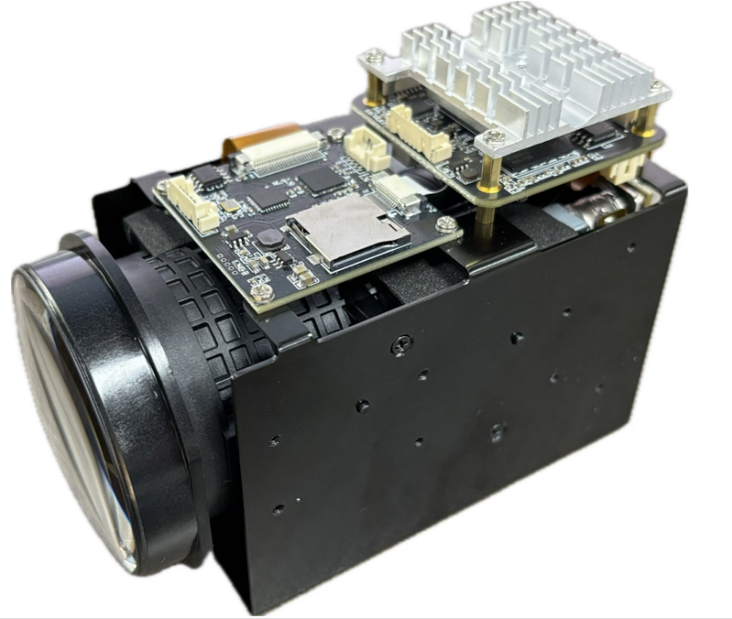**优异的自动对焦算法；**
* **集成神经网络加速引擎，处理性能达到2Tops；**
* **支持Neon 加速，集成FPU 处理单元**
* **双核 ARM Cortex A55@850MHz处理器;支持32KB I-Cache，32KB D-Cache，256KB L3 cache;**
* **支持AI超级降噪、3D降噪、2D降噪、图像边缘增强、去雾、动态对比度增强等处理功能；**
* **支持去固定模式噪声(FPN);**
* **支持OSD字符叠加及bmp图片叠加，叠加位置可调**
* **支持ONVIF协议，国标GB/T28181协议；**
* **采用H.264 H.265视频编码，用户可选择码流并调节分辨率、帧率、视频质量；**
* **支持移动侦测报警、客户端报警；**
* **支持坏点校正、镜头阴影校正；**
* **支持画面移动侦测/画面遮挡，可设置4个遮挡区域，4个侦测区域；**
* **支持网络时间同步，RTC断电记时功能；**
* **支持远程实时监控、网络用户管理、网络时间同步；**

**规格参数**

|  |  |  |  |  |
| --- | --- | --- | --- | --- |
| **型号** | | **M568H16D5_S_L21_20X** | | **M568H16D5_E_L21_20X** |
| **系统** | | | | |
| **主芯片** | | **HI3516DV500双核 ARM Cortex A55@850MHz** | | |
| **算力** | | **2 Tops** | | |
| **Flash** | | **256Mbit SPI Nor Flash** | | **8GB eMMC** |
| **DDR** | | **4Gbit DDR4 (1 X 4Gbit)** | | **8Gbit DDR4 (2 X 4Gbit)** |
| **摄像机** | |  | |  |
| **图像传感器** | | | **SONY IMX568，1/1.8′ CMOS传感器** | | |
| **动态范围** | | | **＞80b** | | |
| **有效像素** | | | **2488(H)x2048(V)** | | |
| **焦距** | | | **6.7～134.5mm±5％** | | |
| **光圈** | | | **F1.5(Wide)～F3.4(Tele)±5％** | | |
| **视场角** | | |  | **Wide** | **Tele** |
| **对角(D)** | **70°** | **3.76°** |
| **水平(H)** | **59.8°** | **3.0°** |
| **垂直(V)** | **44.4°** | **2.24°** |
| **信噪比** | | | **≥52db** | | |
| **3D降噪** | | | **支持** | | |
| **光学变倍** | | | **20倍** | | |
| **日夜转换** | | | **自动ICR彩转黑** | | |
| **宽动态** | | | **支持** | | |
| **背光补偿** | | | **支持** | | |
| **白平衡** | | | **自动/室内/室外/** | | |
| **聚焦控制** | | | **手动/自动/** | | |
| **电子快门** | | | **1/25—1/10000秒** | | |
| **最低照度** | | | **彩色：0.001Lux@（F1.6，AGC ON）** | | |
| **音视频编码** | | | | | |
| **视频编码** | | | **H.264 H.265 MJPEG编码** | | |
| **分**  **辨**  **率** | | **主码流** | **2488*2048 2048*1520 1920*1080 1-30帧/秒** | | |
| **次码流** | **1280*720 704*576 640*480 352*288 1-30帧/秒** | | |
| **视频压缩码率** | | | **32Kbps～80Mbps连续可调,支持CBR/VBR** | | |
| **字幕叠加** | | | **支持通道名、日期时间叠加位置可调** | | |
| **音频编码** | | | **G.711A G.711U** | | |
| **音频/对讲输入** | | | **1路音频LINE输入或1路音频MIC输入** | | |
| **音频输出** | | | **1路音频LINE输出** | | |
| **存储接口** | | | **支持SD/TF卡存储，容量最大支持1T （需选配扩展板才可支持）** | | |
| **网络接口** | | | **10/100M网络自适应,RJ45适配器** | | |
| **数据传输及存储** | | | | | |
| **数据存储** | | | **视频、图片文件** | | |
| **存储机制** | | | **手动、自动(循环、定时、报警开关量、移动侦测、遮挡侦测)** | | |
| **报警数据传输** | | | **E-mail电子邮件、浏览器、管理软件** | | |
| **协议支持** | | | **TCP/IP、UDP、RTP、RTSP、RTMP、RTCP、HTTP、DNS、DDNS、DHCP、NTP、PPPOE、SMTP、UPNP** | | |
| **无线协议支持（-W）** | | | **802.11b/g/n、支持WEP、WPA、WPA2加密协议** | | |
| **客户端浏览** | | | **支持内嵌Web Server,支持8用户并发访问(MAX)** | | |
| **接入协议** | | | **ONVIF、GBT28181 B协议** | | |
| **常规参数** | | | | | |
| **供电电源** | | | **DC12V供电/ POE供电(需选配POE拓展板才可支持)** | | |
| **工作环境** | | | **温度-20℃ ～ +70℃，湿度0% - 90%** | | |

**机芯驱动板接口定义：**

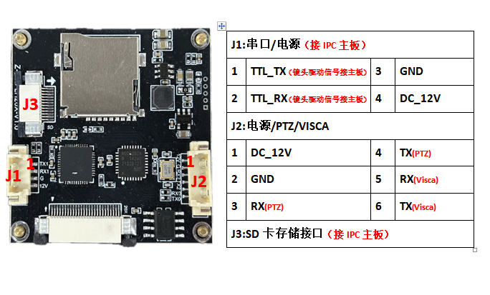

**主板接口定义：**

